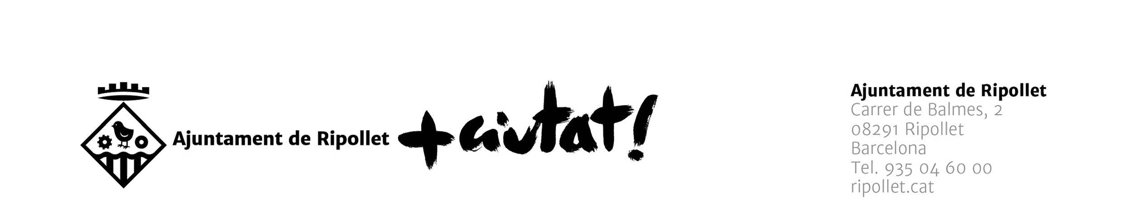
SOL.LICITUD D’ANTIGUITAT, LEGALITAT I AFECTACIÓ D’EDIFICIS

DADES PERSONALS*
Nom i Cognoms o Raó social:
DNI/NIE/NIF/Passaport:
Adreça: Número: Bloc: Escala: Pis: Porta:
Codi Postal: Municipi: Província:
Correu electrònic: Mòbil:
*Es necessari omplir obligatòriament tots els camps
OMPLIR EN CAS D’ACTUAR MITJANÇANT REPRESENTANT*
Nom i Cognoms o Raó Social:
DNI/NIE/NIF/Passaport:
Adreça:Número: Bloc: Escala: Pis: Porta:
Codi Postal: Municipi: Província:
Correu electrònic: Mòbil:
*Es necessari omplir obligatòriament tots els camps

DADES DE CONTACTE A EFECTES DE NOTIFICACIÓ (1)
Nom i Cognoms o Raó Social:
Mitjançant notificació electrònica a : (recomanat) ☐ correu electrònic interessat ☐ correu electrònic representant

EXPOSO,
Que estic interessat en obtenir un certificat d’aprofitament i qualificació urbanística de la finca situada a Ripollet que es detalla tot seguit:

DADES DE LA FINCA OBJECTE DE LA SOL·LICITUD
Tipus de via: Nom:

Núm: Porta:
Referència Cadastral:

DOCUMENTACIÓ:
☐ Documentació acreditativa de la representació (en cas d’actuar mitjançant representant).
☐ Document cadastral de la finca o últim rebut de l’IBI.
☐ Títol acreditatiu de propietat (escriptura)
☐ Justificant de pagament de la taxa (aportar en cas de tràmit presencial)

SOL·LICITO, l’expedició del certificat d’antiguitat, legalitat i afectació d’edificis.

Ripollet, d de 20.

Il.lm.Sr. Alcalde-President de l’Ajuntament de Ripollet

INFORMACIÓ RELATIVA A PROTECCIÓ DE DADES
L’Ajuntament de Ripollet és responsable del tractament de les dades i documents facilitats per les persones interessades i les tractarà seguint els següents criteris:
Finalitat: registre de les instàncies presentades als efectes de iniciar el procediment administratiu que correspongui.
Legitimació: consentiment de la persona interessada, excepte en tractaments del compliment d’interès o exercici de poders públics.
Destinataris: òrgan administratiu competent.
Conservació: Les dades personals proporcionades es mantindran en els sistemes de registre de dades de l'Ajuntament de Ripollet en virtut de l'art. 6.1 RGPD, i fins que s’extingeixi la finalitat del seu tractament, o en els casos que es sol·liciti pel propi interessat la supressió de les seves dades, les quals s'esborraran dels sistemes d'informació d'aquests ens.
Drets: podeu accedir, rectificar, suprimir, oposar-vos i limitar les vostres dades, així com retirar el consentiment, en qualsevol moment davant de l'Ajuntament (Carrer Balmes 4, Ripollet) o per registre electrònic al web municipal www.ripollet.cat.
Les dades seran tractades de conformitat amb el Reglament 2016/679 del Parlament Europeu i del Consell de 27 d’abril, així com amb llei orgànica 3/2018 de 5 de desembre, de protecció de dades personals i garantia dels drets digitals.

- NOTIFICACIONS
Les persones físiques poden escollir en tot moment si es comuniquen amb les administracions públiques per exercir els seus drets i obligacions a través de mitjans electrònics o no, llevat que estiguin obligades a relacionar-se a través de mitjans electrònics amb les administracions públiques. El mitjà escollit per la persona per comunicar-se amb les administracions públiques pot ser modificat per aquella en qualsevol moment.

Les persones jurídiques, les entitats sense personalitat jurídica, les persones professionals col·legiades, per als tràmits i actuacions que portin a terme amb les administracions públiques en exercici de l’activitat professional esmentada i les qui representin un/a interessat/da que estigui obligat/da a relacionar-se electrònicament amb l’Administració, així com els/les empleats de les administracions públiques per als tràmits i actuacions que efectuïn amb elles per raó de la seva condició d’empleat públic estan obligats a relacionar-se a través de mitjans electrònics amb les administracions públiques per efectuar qualsevol tràmit d’un procediment administratiu.

La notificació és un sistema ràpid i eficaç i permetrà a l’Ajuntament enviar-vos la resolució a la vostra sol·licitud en el moment en que aquesta s’hagi aprovat. Les notificacions les rebreu a través de l’adreça de correu electrònic que heu facilitat en la vostra sol·licitud i us permetrà accedir a la plataforma e-Notum d’on podreu descarregar el document que se us està notificant. L’accés a l’e-Notum es senzill i es podrà realitzar seleccionant un d’aquests dos sistemes: a) Mitjançant certificat digital, b) amb clau d’accés que us proporcionarà el sistema.

Des del moment del dipòsit de la notificació disposeu de 10 dies naturals per accedir a la vostra notificació electrònica. Si transcorregut el termini de 10 dies no heu accedit a la notificació, aquesta s’entendrà rebutjada i l’acte es donarà per notificat.

